Exercícios JavaScript - lógica de programação

Estrutura sequenciais

01 - Faça um programa que receba quatro números inteiros, calcule e mostre a soma desses números.

02 - Faça um programa que receba três notas, calcule e mostre a média aritmética entre elas.

03 - Faça um programa que receba três notas e seus respectivos pesos, calcule e mostre a média ponderada dessas notas.

04 - Faça um programa que receba o salário de um funcionário, calcule e mostre o novo salário, sabendo-se que este sofreu um aumento de 25%

05 - Faça um programa que receba o salário de um funcionário, data e o percentual de aumento, calcule e mostre o valor do aumento e o novo salário

06 - Faça um programa que receba o salário base de um funcionário, calcule e mostre o salário a receber, sabendo-se que o funcionário tem,
gratificação de 5% sobre o salário base e paga imposto de 7% sobre este salário

07 - Faça um programa que receba o salário base de um funcionário, calcule e mostre o seu salário a receber,
sabendo-se que o funcionário tem gratificação de R$50 e paga impósto de 10% sobre o salário base

08 - Faça um programa que receba o valor de um depósito e o valor da taxa de juros, calcule e mostre o valor do rendimento e o valor
total depois do rendimento

09 - faça um programa que calcule e mostre a área de um triângulo. Sabe-se que: Área = (base * altura)/2

10 - Faça um programa que calcule e mostre a área de um círculo. Sabe-se que: Área = PI * R(elevado a 2)

11 – Faça um programa que receba um número positivo e maior que zero, calcule e mostre:

a ) o número digitado ao quadrado;
b ) o número digitado ao cubo;
c ) a raiz quadrada do número digitado;
d ) a raiz cúbica do número digitadoo.

12 – Faça um programa que receba dois números maiores que zero, calcule e mostre um elevado ao outro.

13 – Sabe-se que:

1 pé = 12 polegadas
1 jarda = 3 pés
1 milha = 1.760 jardas

Faça um programa que receba uma medida em pés, faça as conversões a seguir e mostre os resultados.

a ) Polegadas;
b ) jardas;
c ) milhas

14 – Faça um programa que receba o ano de nascimento de uma pessoa e o ano atual, calcule e mostre:

a ) a idade dessa pessoa;
b ) quantos anos ela terá em 2050

15 – O custo ao consumidor de um carro novo é a soma do preço de fábrica com o percentual de lucro do distribuidor e dos impostos aplicados ao preço de fábrica. Faça um programa que receba o preço de fábrica de um veiculo, o percentual de lucro do distribuidor e o percentual de impostos, calcule e mostre:

a ) o valor correspondente ao lucro do distribuidor;
b ) o valor correspondente aos impostos;
c ) o preço final do veículo

16 - Faça um programa que receba o número de horas trabalhadas e o valor do salário mínimo, calcule e mostre o salário a receber seguindo estas regras:

a ) a hora trabalhada vale a metade do salário mínimo.
B ) o salário bruto equivale ao número de horas trabalhadas multiplicado pelo valor da hora trabalhada.
C ) o imposto equivale a 3 % do salário bruno.
D ) o salário a receber equivale ao salário bruto menos o imposto.

17 – Um trabalhador recebeu seu salário e o depositou em sua conta bancária. Esse trabalhador emitiu dois cheques e agora deseja saber seu saldo atual. Sabe-se que cada operação bancária de retirada paga CPMF de 0.38% e o saldo inicial da conta está zerado.

18 – Pedro comprou um saco de ração com peso em quilos. Ele possuir dois gatos, para os quais fornece a quantidade de ração em gramas. A quantidade diária de ração fornecida para cada gato é sempre a mesma. Faça um programa que receba o peso do saco de ração e a quantidade de ração fornecida para cada gato, calcule e mostre quanto restará de ração no saco após 5 (cinco) dias.

19 – Cada degrau de de uma escada tem X de altura. Faça um programa que receba essa altura e a altura que o usuário deseja alcançar subindo a escada, calcule e mostre quantos degraus ele deverá subir para atingir seu objetivo, sem se preocupar com a altura do usuário. Todas as medidas fornecidas devem estar em metros.

20 – Faça um programa que receba a medida do ângulo formado por uma escada apoiada no chão e encostada na parede e a altura da parede onde está a ponta da escada, calcule e mostre a medida desta escada.

21 – Uma pessoa deseja pregar um quadro em uma parede. Faça um programa paca calcular e mostrar a que distância a escada deve estar da parede. A pessoa deve fornecer o tamanho da escada e a altura em que deseja pregar o quadro.

Lembre-se de que o tamanho da escada deve ser maior que a altura que deseja alcançar.

X – Altura em que deseja pregar o quadro
Y – Distância em que deverá fica a escada
Z – Tamanho da escada

22 – Sabe-se que o quilowatt de energia custa um quinto do salário mínimo. Fala um programa que receba o valor do salário mínimo e a quantidade de quilowatts consumida por uma residência, calcule e mostre:

a ) o valor de cada quilowatt;
b ) o valor a ser pago por essa residência;
c ) o valor a ser pago com desconto de 15%

23 – Faça um programa que receba um número real, calcule e mostre:

a ) a parte inteira desse número;
b ) a parte fracionária desse número
c ) o arredondamento desse número.

24 – Faça um programa que receba uma hora formada por hora e minutos (um número real), calcule e mostre a hora digitada apenas em minutos. Lembre-se que:
para quatro e meia, deve-se digita 4.30;
os minutos vão de 0 a 59.

25 – Faça um programa que receba o custo de um espetáculo teatral e o preço do convite desse espetáculo. Esse programa deverá calcular e mostrar a quantidade de convites que devem ser vendidos para que pelo menos o custo de espetáculo seja alcançado.
Estrutura Condicional

01 – A nota final de um estudante é calculada a partir de três notas atribuídas, respectivamente, a um trabalho de laboratório, a uma avaliação semestral e a um exame final. A média das três notas mencionadas obedece aos pesos a seguir.

Nota | Peso
Trabalho de laboratório | 2
Avaliação semestral | 3
Exame Final | 5

Faça um programa que receba as três notas, calcule e mostre a média ponderada e o conceito que segue a tabela

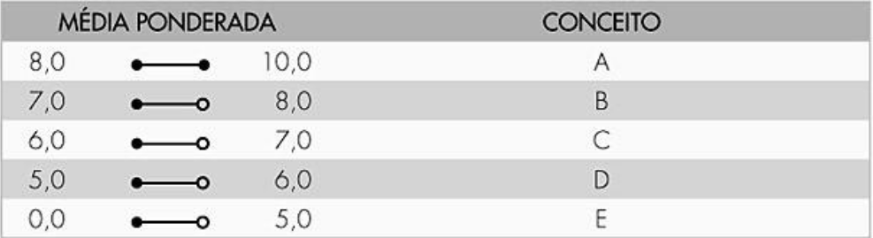

02 – Faça um programa que receba três notas de um aluno, calcule e mostre a média aritmética e a mensagem constante na tabela a seguir. Aos alunos que ficaram para o exame, calcule e mostre a nota que deverão tirar para serem aprovados, considerando que a média exigida é 6,0.

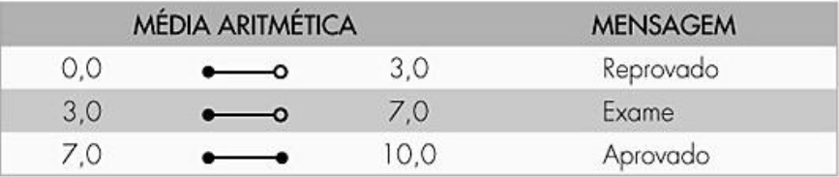

03 – Faça um programa que receba dois números e mostre o maior.

04 – Faça um programa que receba três números e mostre-os em ordem crescente. Suponha que o usuário digitá três números diferentes.
05 – Faça um programa que receba três números obrigatoriamente em ordem crescente e um quarto número que não siga essa regra. Mostre, em seguida, os quatro números em ordem decrescente. Suponha que o usuário digitará quatro números diferentes.

06 – Faça um programa que receba um número inteiro e verifique se é par ou ímpar.

07 – Faça um programa que receba quatro valores: I, A, B, e C. Desses valores, I é inteiro e positivo, A, B e C são reais. Escreva os números A, B e C obedecendo à tabela a seguir.
Suponha que o valor digitado para I seja sempre um válido, ou seja 1,2 ou 3, e que os números digitados sejam diferentes um do outro.

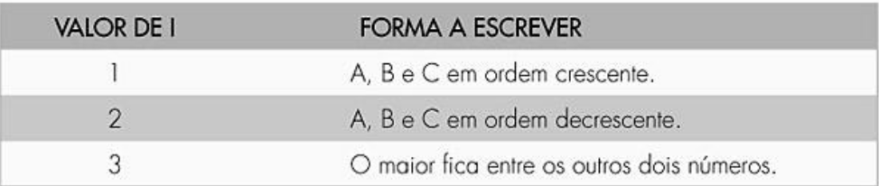

08 – Faça um programa que mostre o menu de opções a seguir, receba a opção do usuário e os dados necessários para executar cada operação.

Menu de opções:

1 . soma dois números.
2 . Raiz quadrada de um número.
Digite a opção desejada.

09 – Faça um programa que mostre a data e a hora do sistema nos seguintes formatos: DD/MM/AAAA – Mês por extenso e hora:minuto.

10 – Faça um programa que determine a data cronologicamente maior entre duas datas fornecidas pelo usuário. Cada data deve ser composta por três valores inteiros, em que o primeiro representa o dia, o segundo o mês e o terceiro, o ano.

11 – Faça um programa que receba a hora do início de um jogo e a hora final (cada hora é composta por duas variáveis inteiras: hora e minuto). Calcule e mostre a duração do jogo (horas e minutos), sabendo-se que o tempo máximo de duração de um jogo é de 24 horas e que ele pode iniciar-se em um dia e terminar no dia seguinte.

12 – Faça um programa que receba o código correspondente ao cargo de um funcionário e seu salário atual e mostre o cargo, o valor do aumento e seu novo salário. Os cargos estão na tabela abaixo.

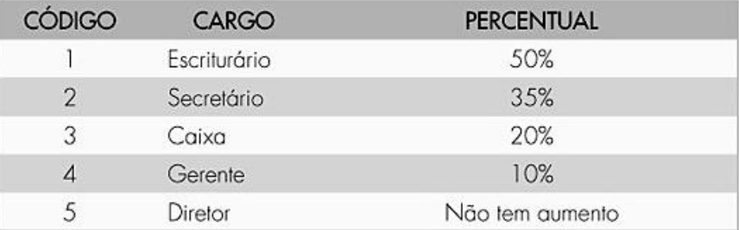

13 – Faça um programa que apresente o menu a seguir, permita ao usuário escolher a opção desejada, receba os dados necessários para executar a operação e mostre o resultado. Verifique a possibilidade de opção inválida e não se preocupe com restrições, como salário negativo.

Menu de opções:

1 . Imposto
2 . Novo salário
3 . Classificação
Digite a opção desejada

Na opção 1: receber o salário de um funcionário, calcular e mostrar o valor do imposto usando as regras a seguir.

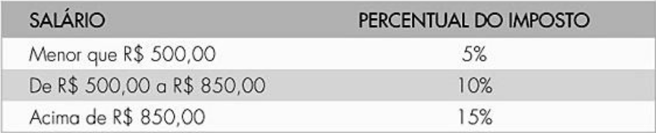

Na opção 2: receber o salário de um funcionário, calcular e mostrar o valor do novo salário, usando as regras a seguir:

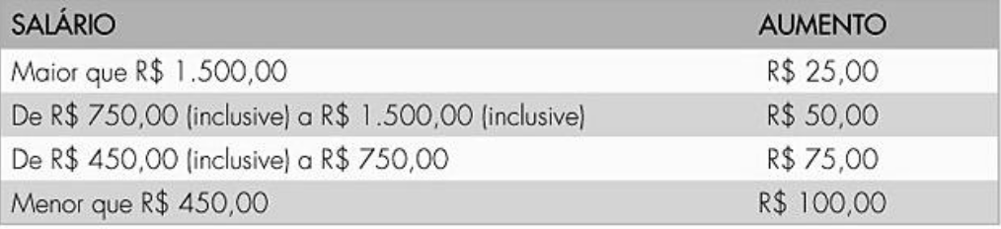
Na opção 3: receber o salário de um funcionário e mostrar sua classificação usando a tabela a seguir:

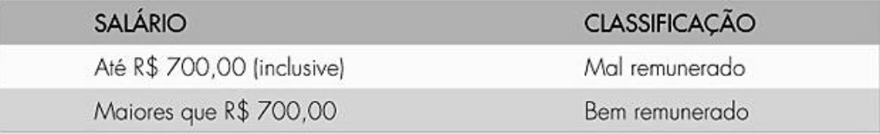

14 – Faça um programa que receba o salário de um funcionário, calcule e mostre o novo salário, acrescido de bonificação e de auxílio escola.

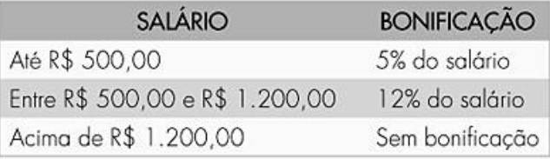
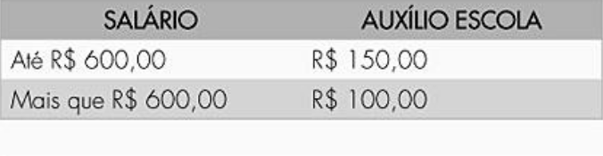
15 – Faça um programa que receba o valor do salário mínimo, o número de horas trabalhadas, o número de dependentes do funcionário e a quantidade de horas extras trabalhadas. Calcule e mostre o salário a receber do funcionário de acordo com as regras a seguir:

- O valor da hora trabalhada é igual a 1/5 do salário mínimo
- O salário do mês é igual ao número de horas trabalhadas multiplicado pelo valor da hora trabalhada.
- Para cada dependente, acrescentar R$ 32,00.
- Para cada hora extra trabalhada, calcular o valor da hora trabalhada acrescida de 50%
- O salário bruto é igual ao salário do mês mais o valor dos dependentes mais o valor das horas extras.
- Calcular o valor do imposto de renda retido na fonte de acordo com a tabela a seguir:

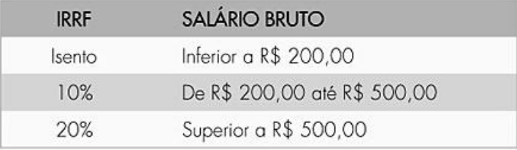

- O salário líquido é igual ao salário bruto menos IRRF.
- A gratificação de acordo com a tabela a seguir:

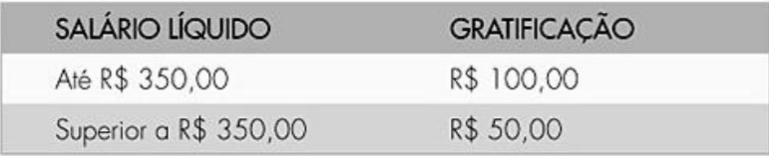
- O salário a receber do funcionário é igual ao salário líquido mais a gratificação.

16 – Um supermercado deseja reajustar os preços de seus produtos usando o seguinte critério: o produto poderá ter o preço aumentado ou diminuído. Para o preço ser alterado. O produto deve preencher pelo menos um dos requisitos a seguir:

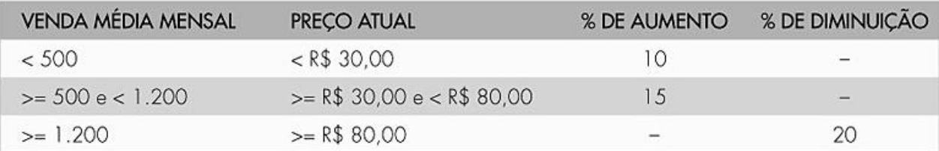
Faça um programa que receba o preço atual e a venda média mensal do produto, calcule e mostre o novo preço.
17 – Faça um programa para resolver equações de 2º grau.

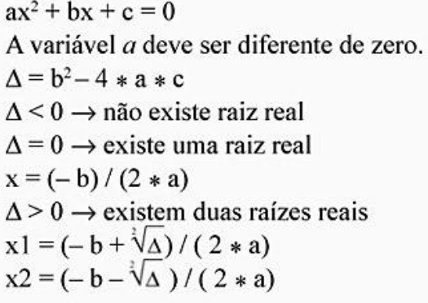

18 – Faça um programa que receba a altura e o peso de uma pessoa. De acordo com a tabela a seguir, verifique e mostre a classificação dessa pessoa.

19 – Faça um programa que receba:

- O código de um produto comprado, supondo que a digitação do código do produto seja sempre válida, ou seja, um número inteiro entre 1 e 10.
- O peso do produto em quilos.
- O código do país de origem, supondo que a digitação do código seja sempre válida, ou seja um número inteiro entre 1 e 3.

Tabelas:

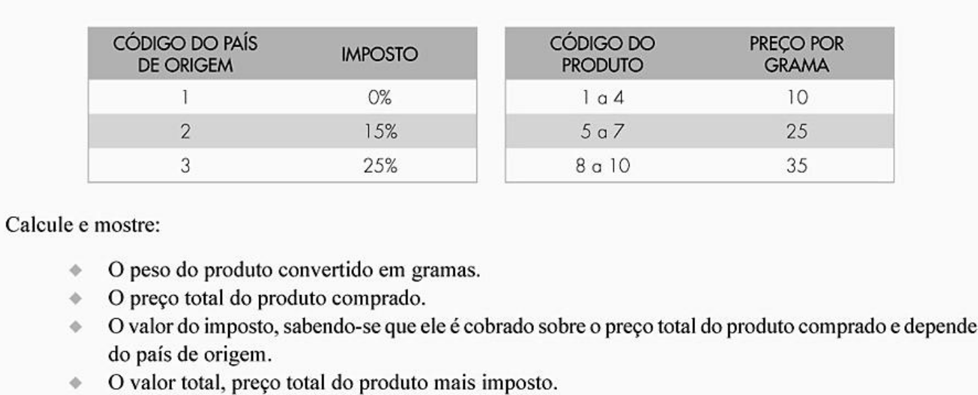

20 – Faça um programa que receba:

- O código do estado de origem da carga de um caminhão, supondo que a digitação do código do estado seja sempre válida, ou seja, um número inteiro entre 1 e 5.
- O peso da carga do caminhão em toneladas.
- O código da carga, supondo que a digitação do código seja sempre válida, ou seja, um número inteiro entre 10 e 40.
Tabelas:

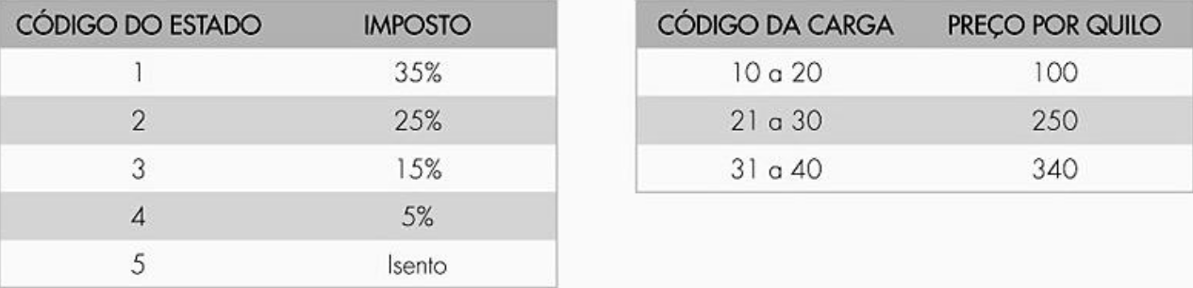
Calcule e mostre:

- O pedo da carga do caminhão convertido em quilos.
- O preço da carga do caminhão.
- O valor do imposto, sabendo-se que o imposto é cobrado sobre o preço da carga do caminhão e depende do estado de origem.
- O valor total transportado pelo caminhão, preço da carga mais imposto.

21 – Faça um programa que receba o salário base e o tempo de serviço de um funcionário. Calcule e mostre:

- O imposto, apresentado na tabela a seguir:

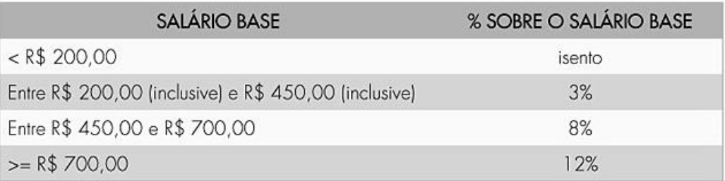

- A gratificação, que se encontra na tabela abaixo.

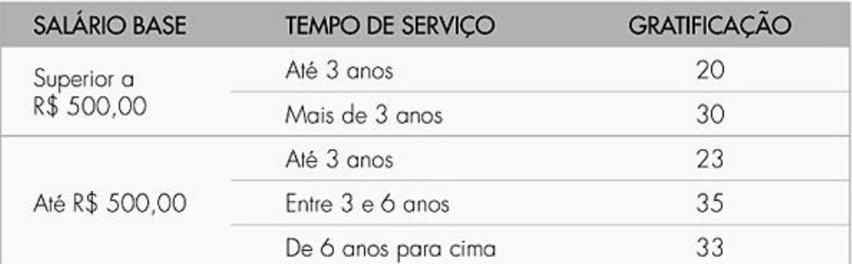
- O salário líquido, ou seja, salário base menos imposto mais gratificação.
- A categoria, que está na tabela a seguir.

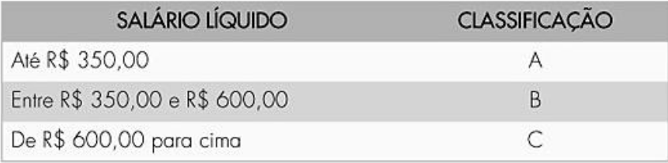

22 – Faça um programa que receba o valor do salário mínimo, o turno de trabalho (M – matutino, V – vespertino ou N – noturno), a categoria (O – operário, G – gerente) e o número de horas trabalhadas no mês de um funcionário. Suponha a digitação apenas os dados válidos e, quando houver digitação de letras, utilize maiúsculas. Calcule e mostre:

- O coeficiente do salário, de acordo com a tabela a seguir.

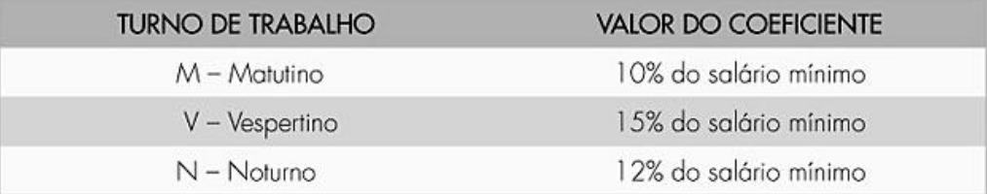

- O valor do salário bruto, ou seja, o número de horas trabalhadas multiplicado pelo valor do coeficiente do salário.
- O imposto, de acordo com a tabela a seguir.

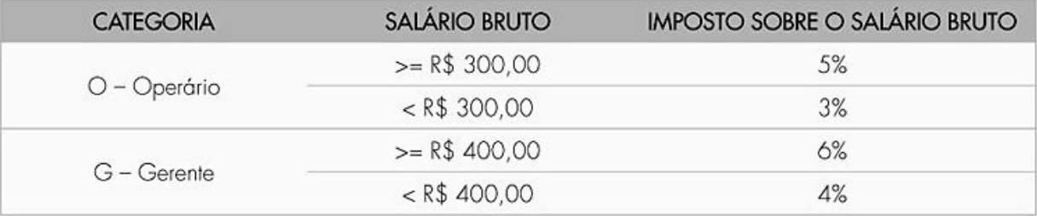
- A gratificação, de acordo com as regres que se seguem.

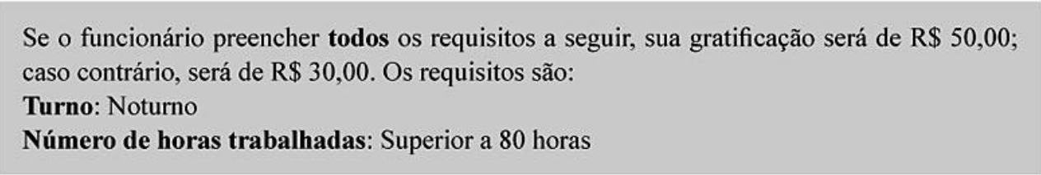
- O auxílio alimentação, de acordo com as seguintes regras.

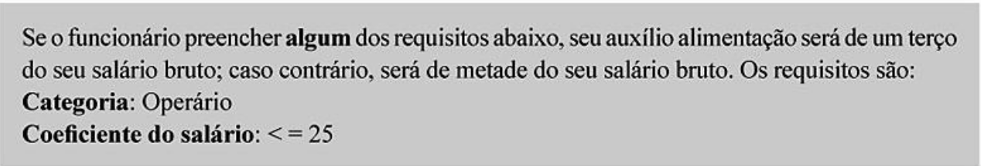
- O salário líquido, ou seja, salário bruto menos imposto mais gratificação mais auxílio alimentação.
- A classificação, de acordo com a tabela a seguir:

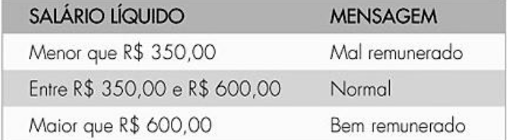

23 – Faça um programa que receba o preço, o tipo (A – alimentação, L – limpeza, e V – vestuário) e a refrigeração (S – produto necessita de refrigeração e N – produto que não necessita de refrigeração) de um produto. Suponha que haverá apenas a digitação de dados válidos e quando houver a digitação de letras, utilize maiúsculas. Calcule e mostre:

- O valor adicional, de acordo com a tabela a seguir;

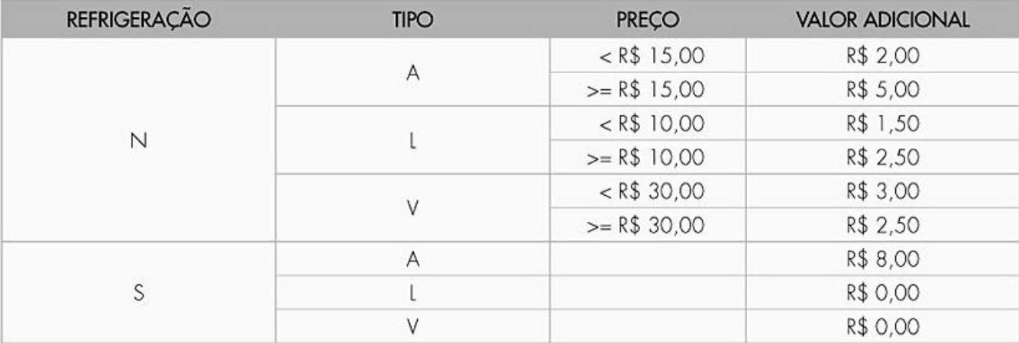

- O valor do imposto, de acordo com a regra a seguir.

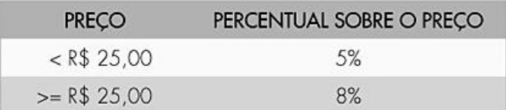
- O preço de custo, ou seja, preço mais impostos.
- O desconto, de acordo com a regra a seguir.

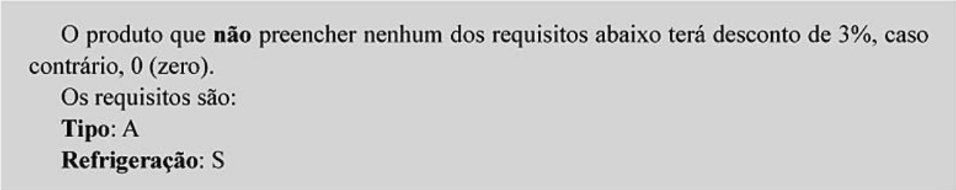

- O novo preço, ou seja, preço de custo mais adicional menos desconto.
- A classificação, de acordo com as regras a seguir:

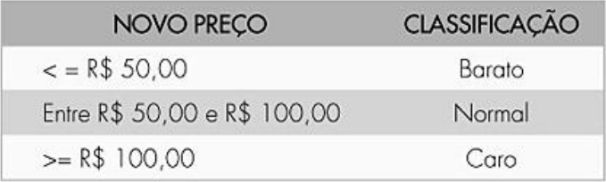

Estrutura de Repetição

01 - Um funcionário de uma empresa recebe aumento salarial anualmente. Sabe-se que:

- Esse Funcionário foi contratado em 2015, com salário inicial de R$ 1.000,00.
- Em 2006, ele recebeu aumento de 1,5% sobre seu salário inicial.
- A partir de 2007 (inclusive), os aumentos salariais sempre corresponderam ao dobro do percentual do ano anterior.
Faça um programa que determine o salário atual desse funcionário.

